**二手车智能信息分析系统**

**图像识别**

**性能测试报告**

**2019年11月**

**岳静**

目录

1性能测试结果 2

1.1性能测试目标 2

1.2性能测试总体情况 2

2测试范围 2

3测试环境 2

4测试场景 3

5执行方式 3

5.1性能测试工具 3

5.2 Jmeter聚合报告指标说明 3

5.3 服务器监控指标 4

6测试结果及分析 4

场景1，1个用户执行5分钟 4

场景2，5个用户执行30分钟 5

场景3，10个用户执行30分钟 6

## 1性能测试结果

### 1.1性能测试目标

**业务需求**：满足大概每日**8万**的提交量，并能正确返回识别结果；

用常规性能测试TPS（TransactionsPerSecond每秒处理事务数）估算方法计算，峰值交易TPS为80%的交易量在20%的时间内产生，以系统交易时间12小时计算。

**TPS测试目标**：(8万*0.8)/(12*0.2*3600秒) =**7.4次/秒**。

### 1.2性能测试总体情况

**测试情况**：在场景2中，5个用户并发出现比较严重的服务器性能问题，CPU使用率达到100%，接口返回数据也异常，停止测试后，服务器恢复正常。

**测试结论**：当前接口无法满足业务需求的每日8万提交量，TPS为0.56次/秒时服务器CPU已经出现明显的瓶颈，需要对服务器CPU进行升级或者优化程序后再进行测试。

## 2测试范围

|  |  |  |  |
| --- | --- | --- | --- |
| **序号** | **模块名称** | **功能点** | **功能概述** |
| 1 | 小程序-填报车商 | 识别_车商 | 图片上传后，进行信息识别，结果返回页面 |
|  |  |  |  |

## 3测试环境

|  |  |  |
| --- | --- | --- |
| 应用服务器 | IP | 172.16.4.141 |
| OS | CentOS Linux release 7.7.1908 (Core) |
| CPU | 8核 |
| Memory | 15G |
| 数据库服务 | ORACLE | 11.2.0.3.0 |
| IP | 192.168.1.12 |
| Username | Cuca |
| 测试客户端 | IP | 10.11.4.106 |
| OS | WIN7 |
| CPU | 4核 |
| Memory | 8G |

## 4测试场景

为了更加真实的模拟用户行为，测试时每个用户加入了**思考时间**，在每个请求前用Jmeter插件**高斯随机定时器**进行等待处理。

|  |  |  |  |  |  |
| --- | --- | --- | --- | --- | --- |
| **场景** | **业务功能** | **并发用户数** | **思考时间** | **参数化** | **预计TPS** |
| 1 | 识别_车商 | 1个用户，执行5分钟 | 2-6s | 循环上传10个图片 | 0.25 |
| 2 | 识别_车商 | 5个用户，执行30分钟 | 2-6s | 循环上传10个图片 | 1.25 |
| 3 | 识别_车商 | 10个用户，执行30分钟 | 2-6s | 循环上传10个图片 | 2.5 |
| 4 | 识别_车商 | 20个用户，执行30分钟 | 2-6s | 循环上传10个图片 | 5 |
| 5 | 识别_车商 | 30个用户，执行30分钟 | 2-6s | 循环上传10个图片 | 7.5 |
| 6 | 识别_车商 | 30个用户，执行60分钟 | 2-6s | 循环上传10个图片 | 7.5 |
|  |  |  |  |  |  |

## 5执行方式

### 5.1性能测试工具

采用Jmeter工具模拟用户并发，根据测试场景编写测试脚本，使用ServerAgent收集linux服务器性能数据，并通过Jmeter插件PerfMon呈现服务器性能。

|  |  |  |
| --- | --- | --- |
| **工具** | **版本** | **说明** |
| Jmeter | 3.1 | 性能测试工具，模拟并发 |
| PerfMon Listener | 1.4.0 | Jmeter服务器性能监控插件 |
| ServerAgent | 2.2.1 | 部署在被测服务器，负责资源耗用数据的采集 |

### 5.2 Jmeter聚合报告指标说明



|  |  |
| --- | --- |
| **指标** | **指标说明** |
| Lable | 接口请求名称 |
| #Samples | 执行的请求总数 |
| Average | 平均响应时间，默认情况下是单个 Request 的平均响应时间(ms) |
| Median | 中位数，也就是 50％ 用户的请求的响应时间(ms) |
| 90% Line | 90%用户的请求的响应时间(ms) |
| 95% Line | 95%用户的请求的响应时间(ms) |
| 99% Line | 99%用户的请求的响应时间(ms) |
| Min | 最小响应时间(ms) |
| Max | 最大响应时间(ms) |
| Error% | 错误率%，错误的请求的数量/请求的总数 |
| Throughput | 吞吐量，默认情况下表示每秒完成的请求数（Request per Second） |
| Received KB/src | 每秒从服务器端接收到的数据量 |
| Sent KB/src | 每秒从客户端发送的数据量 |

### 5.3 服务器监控指标

|  |  |  |
| --- | --- | --- |
| **指标** | **指标说明** | **建议值** |
| CPU | CPU使用率 | 小于或者等于75% |
| Memory | 内存利用率 | SWAP交换空间利用率低于70% |
| Disks I/O | 磁盘读写速率 | 磁盘繁忙率低于70% |

## 6测试结果及分析

### 场景1，1个用户执行5分钟

|  |  |  |  |
| --- | --- | --- | --- |
| **场景1** | | | |
| **业务功能** | 识别_车商 | **并发用户数** | 1个用户 |
| **测试步骤** | 1.部署性能测试环境 | | |
| 2.编写JMeter测试脚本 | | |
| **场景设计** | 1.设计用户数量1 | | |
| 2.加压方案：1秒内 | | |
|  | | |
| **执行时间** | 5分钟 | | |
| **预期结果** | 1.事务成功率100% | | |
| 2.CPU使用率平均值不能高于70% | | |
| 3.物理内存使用率不超过70% | | |

实际结果：在1个用户访问且思考时间为2-6s情况下，实际TPS（Jmeter对应Throughput）为7.8/60=0.13次/秒，平均响应时间（Average）为2.78秒，请求错误率为0即事务成功率为100%；服务器CPU在10%以内，内存利用率为20%，均符合预期结果。

Jmeter聚合报告：



PerfMon服务器监控：

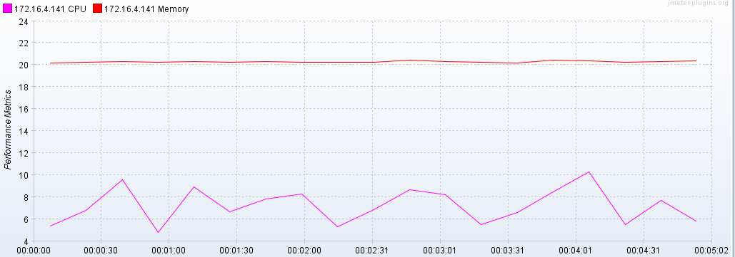

### 场景2，5个用户执行30分钟

|  |  |  |  |
| --- | --- | --- | --- |
| **场景2** | | | |
| **业务功能** | 识别_车商 | **并发用户数** | 5个用户 |
| **测试步骤** | 1.部署性能测试环境 | | |
| 2.编写JMeter测试脚本 | | |
| **场景设计** | 1.设计用户数量1 | | |
| 2.加压方案：1秒增加1个用户 | | |
| 3.设计运行时间为30分钟 | | |
| **执行时间** | 30分钟 | | |
| **预期结果** | 1.事务成功率100% | | |
| 2.CPU使用率平均值不能高于70% | | |
| 3.物理内存使用率不超过70% | | |

实际结果：在5个用户访问且思考时间为2-6s情况下，实际TPS（Jmeter对应Throughput）为33.7/60=0.56次/秒，平均响应时间（Average）为4.8秒，请求错误率为53.7%；服务器CPU达到100%，内存利用率为40%，由于出现异常问题，执行5分钟后停止。

Jmeter聚合报告：



PerfMon服务器监控：

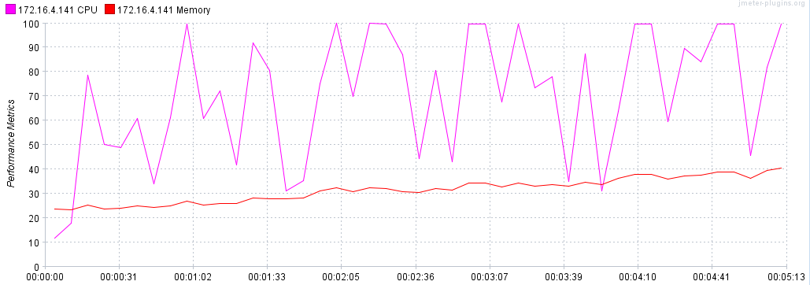

TOP指令下服务器系统状况截图：

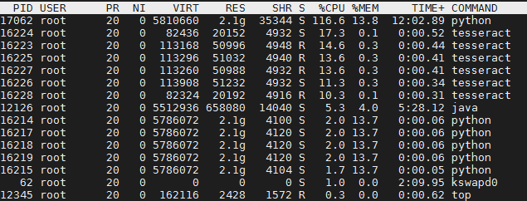

接口返回异常情况汇总，主要有两种异常报错：

{"questUID":null,"data":null,"status":{"status":100505,"msg2Client":"二手车发票文字识别","msg2Dev":"系统忙，请重新上传！，CPU为：92.2,内存为：23.1"}}

{"questUID":null,"data":null,"status":{"status":100505,"msg2Client":"请求失败","msg2Dev":"Read timed out"}}

### 场景3，10个用户执行30分钟

|  |  |  |  |
| --- | --- | --- | --- |
| **场景2** | | | |
| **业务功能** | 识别_车商 | **并发用户数** | 5个用户 |
| **测试步骤** | 1.部署性能测试环境 | | |
| 2.编写JMeter测试脚本 | | |
| **场景设计** | 1.设计用户数量1 | | |
| 2.加压方案：1秒增加1个用户 | | |
| 3.设计运行时间为30分钟 | | |
| **执行时间** | 30分钟 | | |
| **预期结果** | 1.事务成功率100% | | |
| 2.CPU使用率平均值不能高于70% | | |
| 3.物理内存使用率不超过70% | | |

实际结果：场景2未测试通过，暂不执行。